LISTA DE ASISTENCIA

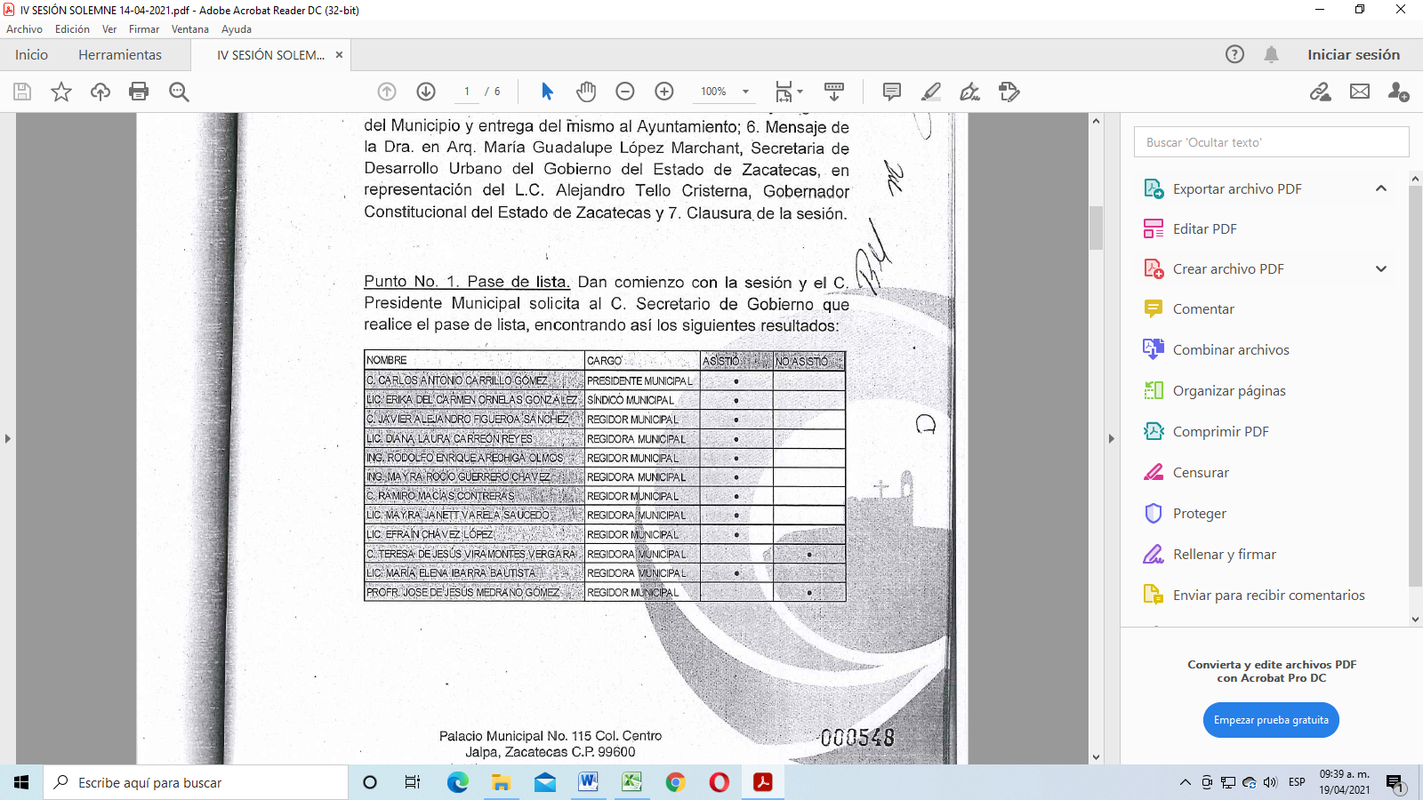IV SESIÓN SOLEMNE DEL H. AYUNTAMIENTO 2018-2021, DE FECHA 14 DE SEPTIEMBRE DE 2020